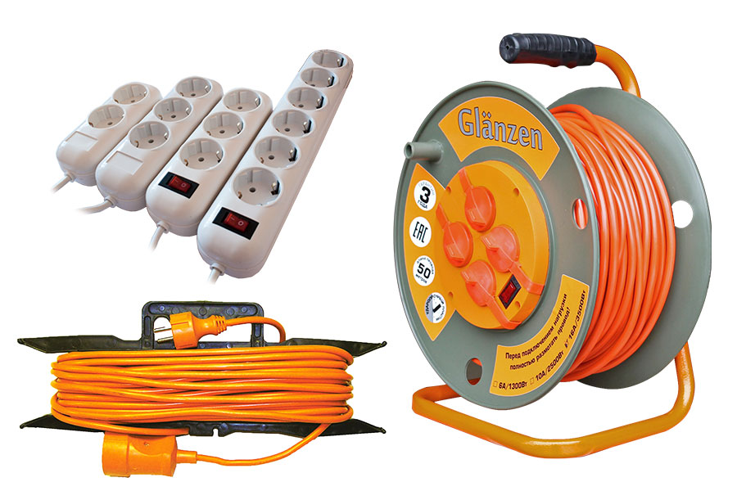

Удлинители — одни из самых необходимых в хозяйстве устройств, они необходимы для подключения приборов и оборудования к сети питания расположенной на расстоянии. Несмотря на кажущуюся простоту конструкции, они имеют множество различных характеристик: максимальная нагрузка, длина шнура, наличие заземления, количество розеток и так далее.

**Виды проводов удлинителей GLANZEN:**

**ПВС** — круглый провод с двумя или тремя медными многопроволочными жилами в изоляции из винила.

**ШВВП** — плоский провод с двумя медными многопроволочными жилами с виниловой изоляцией в ПВХ оболочке.

**КГ** — изоляция кабеля позволяет использовать удлинитель в условиях повышенной влажности, а также на улице, не обращая внимания на сезон и погоду. Удлинители с кабелем КГ отличаются повышенной гибкостью, что особенно важно для профессионального использования.

**Выбирая удлинитель, необходимо обращать внимание на следующие параметры:**

**Максимальная нагрузка**

Прежде чем совершить покупку, необходимо подумать, какие приборы будут подключены к удлинителю и определить нагрузку на него. Это принципиально важно, так как превышение мощности подключенных устройств может привести к выходу из строя электроудлинителя.

**Количество розеток**

Необходимо учитывать количество розеток для подключения электроприборов. Выбор зависит от ваших потребностей — количество розеток должно быть не меньше количества планируемых подключаемых приборов.

**Длина шнура**

Перед приобретением удлинителя необходимо определить длину шнура, потому что слишком короткого удлинителя будет недостаточно, а использование слишком длинного будет неудобно. Если для решения задач вам недостаточно длины провода бытового удлинителя, рекомендуем обратить внимание на силовые удлинители оснащенные специальной катушкой или рамкой, которые облегчают эксплуатацию и хранение.

**Преимущества**

[](https://glanzen.pro/feature/hard/)

[**ударопрочный пластик**](https://glanzen.pro/feature/hard/)

[](https://glanzen.pro/feature/mobility/)

[**мобильность**](https://glanzen.pro/feature/mobility/)

[](https://glanzen.pro/feature/overload/)

[**защита от перегрузки**](https://glanzen.pro/feature/overload/)

[](https://glanzen.pro/feature/many/)

[**одновременное подключение нескольких устройств**](https://glanzen.pro/feature/many/)

[](https://glanzen.pro/feature/soft-cord/)

[**гибкий провод**](https://glanzen.pro/feature/soft-cord/)

## Бытовые удлинители

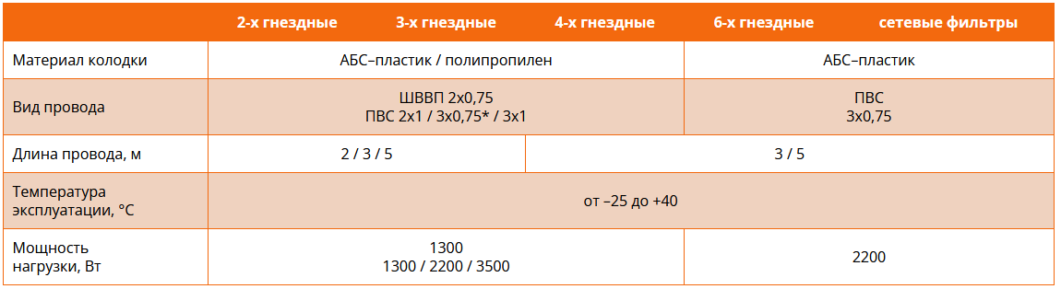

* Только для 3-х гнездных удлинителей

## Удлинители на рамке

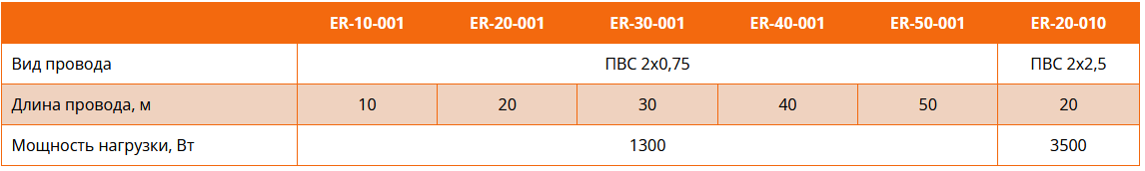

## Удлинители на катушке

